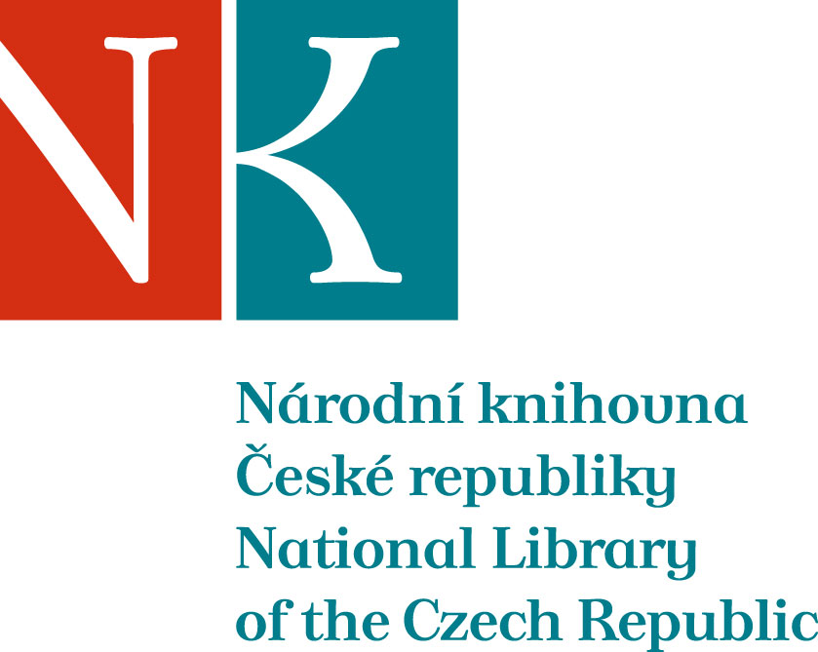

Zpráva ze zahraniční služební cesty

Jméno a příjmení účastníka cesty | Eva Bartůňková
Pracoviště – dle organizační struktury | Knihovnický institut
Pracoviště – zařazení | Odd. studijní a informační
Důvod cesty | Výroční zasedání NAPLE Forum spojené s konferencí NAPLE/EBLIDA 2014
Místo – město | Athény
Místo – země | Řecko
Datum (od-do) | 12. 5. -16. 5. 2014
Podrobný časový harmonogram | 12. 5. odpoledne přílet do Athén, ubytování. 13. 5. výroční zasedání NAPLE Forum, 14. 5. společná konference NAPLE/EBLIDA, 15. 5. prohlídka Národního archeologického muzea a Akropolis, 16. 5. odlet do Prahy.
Spolucestující z NK | ------------
Finanční zajištění | Rozpočet NK
Cíle cesty | Hlavním cílem byla účast na zasedání NAPLE Forum (NK ČR je členem a reprezentantem Česka).
Plnění cílů cesty (konkrétně) | Účast na diskusi, přednesení referátu, účast na administrativní agendě NAPLE Forum.
Program a další podrobnější informace | WWW stránky konference NAPLE/EBLIDA: http://eblida2014.eebep.gr/  WWW stránky NAPLE Formu:  http://naple.mcu.es/  WWW stránky EBLIDA  www.eblida.org
Přivezené materiály | Letáčky na spotřebu
Datum předložení zprávy | 19. 5. 2014
Podpis předkladatele zprávy
Podpis nadřízeného
Vloženo na Intranet
Přijato v mezinárodním oddělení

